[Nu skal neutrinoens masse bestemmes](https://aktuelnaturvidenskab.dk/fileadmin/Aktuel_Naturvidenskab/nr-3/an3-2008neutrino-masse.pdf) (nr. 3-2008)

### Fag: Fysik A/B

*Udarbejdet af: Michael Bjerring Christiansen, Ingeniørhøjskolen Aarhus Universitet, maj 2018*

Spørgsmål til artiklen

1. Hvor mange år gik der fra, at neutrinoens eksistens blev teoretisk forudsagt, til den blev påvist eksperimentelt (artiklen om opdagelsen er tre år senere end det årstal, der står i artiklen) og hvorfor gik der så lang tid?
2. Hvorfor er neutrinoen og dens masse både vigtig og interessant?
3. Hvilke tre umiddelbare indgangsvinkler er der til at måle neutrinoens masse?
4. Hvor mange neutrinotyper har man på nuværende tidspunkt kendskab til, og hvilken neutrinotype vil man måle på i KATRIN-eksperimentet.
5. Hvilket stof vil man bruge som betakilde i KATRIN-eksperimentet?
6. Hvorfor er artiklens titel *Nu skal neutrinoens masse bestemmes*, når det rent faktisk er elektronneutrinoens antipartikel, *antielektronneutrinoen*, man vil måle på?

Uddybende opgaver og spørgsmål

1. Opskriv reaktionen for tritiums $β^{-}$*-*henfald og beregn reaktionens Q-værdi (antineutrinoen antages masseløs) i kiloelektronvolt (keV), der er en meget praktisk enhed her. Der gælder, at 1 keV= 1,602176621·10-16 J≈160,22 aJ.
2. Læs boksen herunder om Q-værdi og slutpunktsenergi og beregn *E0* for tritiums betahenfald.

**Q-værdi og slutpunktsenergi**

Den frigjorte energi Q går til kinetisk energi af de dannede partikler, men en lille del går også til dannelse af antineutrinoen, der jo ikke er helt masseløs.

Det vil sige $Q=K_{datter}+K_{e}+K_{ν}+m_{ν}⋅c^{2}$,

hvor *Kdatter*, *Ke* og *Kν* er henholdsvis datterkernens, elektronens og (antielektron)neutrinoens *relativistiske* kinetiske energi, mens *mν·c2* er neutrinoens masseenergi.

Slutpunktsenergien *E0* er den maximale kinetiske energi elektronen kan have, svarende til at neutrinoen ikke har nogen kinetisk energi og heller ingen masse.

Man kan beregne, at datterkernens kinetiske energi er 0,00344 keV. Den kan ikke være nul, da der i betahenfaldet ud over at være energibevarelse også skal være såkaldt bevægelsesmængde-bevarelse. Derfor må $E_{0}=Q-K_{datter}$.

1. Den slutpunktsenergi, forskerne arbejder med, er *E0=*18,5718±0,0012 keV. Udregn procent-afvigelsen mellem værdien fra det foregående spørgsmål og forskernes værdi. Den lille afvigelse skyldes, at der i eksperimentet bruges molekylært tritium – ditritium, som har en lidt anden Q-værdi, og desuden er datterkernens kinetiske energi nu kun det halve af, hvad den var før.
2. Tritiums halveringstid er 12,32 år. Beregn henfaldskonstanten *k*.
3. I figuren, der beskriver opbygningen af KATRIN eksperimentet, kan man til venstre aflæse, hvor mange elektroner der pr. sekund af et magnetfelt ledes i retning af detektoren som følge af tritiums betahenfald. Det er dog kun ca. 1 % af de dannede elektroner, der ledes mod detektoren af magnetfeltet. Bestem heraf tritiums aktivitet i gaskilden.
4. Beregn massen af tritium i gaskilden ud fra aktiviteten og henfaldskonstanten.
5. Pumperne, der fjerner gasatomer og molekyler, fjerner hvert sekund en mængde tritium svarende til den masse, der blev beregnet i foregående spørgsmål. For at holde aktiviteten konstant skal denne mængde tritium hele tiden erstattes. Beregn, hvor mange gram tritium der så skal tilføres gaskilden på et døgn. (Forskerne kan maximalt producere 40 g tritium på et døgn.)
6. For at undgå forurening af elektroner fra betahenfaldet med andre elektronkilder, fx ionisering af ditritium er det helt afgørende, at man kan holde et meget lavt tryk. Hvilke andre grunde kan der være til at holde antallet af uønskede partikler på det lavest mulige niveau? (Tænk på, hvad der kan ske, hvis en elektron fra et betahenfald støder ind i en anden partikel.)
7. På figuren herunder ses tritiums teoretiske betaspektrum med (blå kurve) og uden (rød kurve) hensyntagen til den elektriske (Coulomb) vekselvirkning mellem elektronen og datterkernen. Forklar, hvorfor betaspektret med Coulomb korrektion er rykket i retning af lavere elektron energi i forhold til spektret uden Coulomb korrektion.



**Bestemmelse af (antielektron)neutrinoens masse**

[Forskerne](https://arxiv.org/pdf/0706.0897.pdf) kan udlede, at raten af elektroner *N(Ke)* som funktion af elektronens relativistiske kinetiske energi *Ke* nær slutpunktsenergien *E0* er givet ved formlen

$$N\left(K_{e}\right)=A⋅\left(E_{0}-K_{e}\right)⋅\sqrt{{\left(E_{0}-K_{e}\right)}^{2}-{\left(m_{ν}⋅c^{2}\right)}^{2}}$$

hvor *A*≈100000 er en konstant, der blandt andet afhænger af antal elektroner, der rammer detektoren pr. tid, og *mν·c2* er neutrinoens masseenergi. *N(Ke)* beskriver altså antallet af elektroner der rammer detektoren pr. tid som funktion af elektronernes relativistiske kinetiske energi.

Den nuværende øvre grænse for elektronneutrinoens masseenergi er ca. 2,2 eV svarende til en neutrinomasse *mν*<2,2 eV/*c2*= 2,4·10-9 u, idet *c2=*931,494043·106 eV/u.

KATRIN eksperimentet har som mål enten at bestemme neutrinoens masse, eller hvis det ikke er muligt at sætte en ny øvre grænse for neutrinoens masse på 0,2 eV/c*2*.

I KATRIN eksperimentet måles antallet af elektroner som funktion af deres kinetiske energi så tæt på slutpunktsenergien som overhovedet muligt. Slutpunktsenergien *E0=*18,5718±0,0012 keV for *mν*=0. Usikkerheden på slutpunktsenergien gør, at vi også lader *E0* være ukendt.

Elektronernes maksimale kinetiske energi $K_{e}^{\text{max}}=E_{0}-m_{ν}⋅c^{2}$. Dette punkt markerer endepunktet for betaspektret, hvis *mν*≠0.

Hvis man ønsker at bestemme neutrinoens masse, skal man altså lave en regression med en funktion, der har form som *N(Ke)* med *Ke=x* som den uafhængige variabelog indeholder så tre regressionsparametre, *A, E0* og *mν·c2* – vi kan kalde dem *A, B* og *C*. Det er vanskeligt, dels fordi antallet af elektroner i denne del af spektret er ekstremt lille og dels på grund af ”støj” – fx elektroner med ca. samme energi, stammende fra andre processer der rammer detektoren. For at få lavet en fornuftig regression, er det derfor vigtigt at give databehandlingsprogrammet nogle realistiske startværdier for *A, B* og *C*.

1. Vis, at *c2=*931,494043·106 eV/u ved brug af Einsteins formel *E=m·c2.*
2. I tabellen herunder findes talværdier for et simuleret betaspektrum omkring slutpunktsenergien. Vis, at regressionsfunktionen *N(Ke)* kan skrives som,

$$N\left(x\right)=A⋅\left(B-x\right)⋅\sqrt{{\left(B-x\right)}^{2}-C^{2}}.$$

Indtast regressionsfunktionen i et *robust* program, der tillader, at man selv definerer regressions-funktionen (det virker i Logger Pro). Overvej, at realistiske startværdier kunne være *A*=100000, B=18,5718 og C=0,001. Angiv dine startværdier for *A, B* og *C* og lad programmet bestemme den bedste værdi for neutrinoens masse – der ligger givetvis en Nobelpris og venter, hvis du er den første til at bestemme neutrinoens masse!



Tabel over simulerede data for betaspektret nær slutpunksenergien.

I Word 2016 kan man dobbeltklikke på tabellen for at kunne kopiere værdierne over i et regressionsprogram.

Perspektiverende opgaver og spørgsmål

1. Diskuter visdommen i at fremstille spektrometeret 400 km fra Karlsruhe for dernæst med båd at fragte spektrometeret næsten 9000 km(!) for at få det frem, se figuren over ruten herunder.

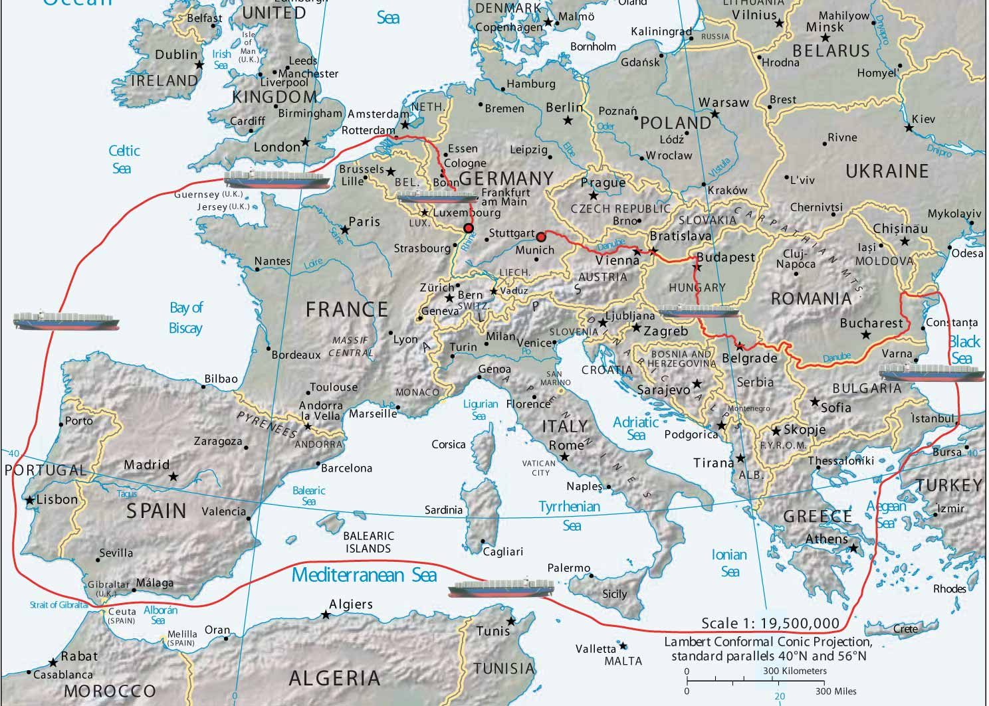

Ref.: <https://www.katrin.kit.edu/213.php>

1. KATRIN eksperimentet er af en sådan størrelse, at man godt kan kalde det *”big science”*. Giv andre eksempler på sådanne eksperimenter og diskuter det tilsyneladende paradoks, at jo mindre ting man vil undersøge, desto større skal måleinstrumenterne typisk være.
2. Vurder om pengene til KATRIN eksperimentet er spildt, hvis ikke man får målt neutrinoens masse.

Eksamensopgaver med relevans

Fysik Højt Niveau, August 2006, opgave 5, Kortere halveringstid

Fysik A-niveau, 28. maj 2010, Solneutrinoer

A13 (Dobbelt $β^{-}$-henfald), A14 (Omvendt triple-alfa proces) og A15 (Neutrinoer fra solen) fra Opgaver i fysik A-niveau, Fysikforlaget 2017

Opgaver med neutrinoer fra Fysik i det 21. århundrede er *ikke* medtaget i denne liste.

Til læreren

Efter planen starter dataopsamlingen i år (2018) i løbet af de næste tre år, vil man formodentlig have fundet elektronneutrinoens masse, hvis den altså ligger i det område, som eksperimentet dækker.

På <https://www.youtube.com/watch?v=N4i3mVEZV30&feature=youtu.be> finder man en video på 22 minutter, der beskriver både selve eksperimentet, og hvorfor forskerne er så interesseret i at finde elektronneutrinoens masse. Den kan eventuelt ses som lektie!

De simulerede data for betaspektret er konstrueret med en neutrinomasse på 0,62 eV. Jeg har selv testet regressionen i Logger Pro. Vær opmærksom på, at startværdierne for regressionsparametrene skal ligge tæt på de angivne værdier, ellers sker der mærkelige ting!

Relateret materiale

Alle artikler fra Aktuel Naturvidenskab kan findes i arkivet her: <http://galleri.au.dk/an>

**Generelt om neutrinoer**

Søgeord: Neutrino

<http://fysikleksikon.nbi.ku.dk/n/neutrinoer/>

<https://da.wikipedia.org/wiki/Neutrino> (se også referencerne der)

Steen Hannestad, Aktuel Naturvidenskab nr. 4 2002, [Den lille neutron](https://aktuelnaturvidenskab.dk/fileadmin/Aktuel_Naturvidenskab/tema/an4-2002neutron.pdf)

Steen Hannestad, Aktuel Naturvidenskab nr. 5 2015, [Et hattrick til neutrinoforskningen](https://aktuelnaturvidenskab.dk/fileadmin/Aktuel_Naturvidenskab/nr-5/AN5-2015fysnobel.pdf)

<http://www.hep.anl.gov/ndk/hypertext/> (eng.)

<https://en.wikipedia.org/wiki/Neutrino> (eng.)

**Udvalgte neutrinoeksperimenter**

For en mere fuldstændig liste se <https://en.wikipedia.org/wiki/List_of_neutrino_experiments>

**KATRIN**

<https://www.katrin.kit.edu/> (eng.) officielle hjemmeside

**IceCube**

Rune E. Mikkelsen, Ulrik I. Uggerhøj, Aktuel Naturvidenskab nr. 4 2013, En gigantisk isterning

<https://videnskab.dk/miljo-naturvidenskab/neutrinoer-forvandler-sig-pa-rejse-gennem-jorden>

<https://icecube.wisc.edu/> (eng.) officielle hjemmeside

**Super-Kamiokande**

<http://www-sk.icrr.u-tokyo.ac.jp/sk/index-e.html> (eng.) officielle hjemmeside

<http://www.hyper-k.org/en/index.html> (eng.) om Hyper-Kamiokande

**Sudbury Neutrino Observatory (SNO)**

<https://sno.phy.queensu.ca/> (eng.) officielle hjemmeside

**Davis’ neutrinoeksperiment med 37Cl i Homestake minen**

<https://www.bnl.gov/bnlweb/raydavis/research.htm> (eng.)

<https://www.bnl.gov/bnlweb/raydavis/Science-01-23-76.pdf> (eng.) artikel fra Science

**KamLAND (detekterer lavenergetiske (anti)neutrinoer fra fx atomreaktorer)**

<http://kamland.stanford.edu/> (eng.) - incl. god ikke-teknisk beskrivelse af neutrinooscillationer

<http://www.awa.tohoku.ac.jp/kamlande/> (eng.!) officielle hjemmeside